Alberto Ayala Rodríguez

Concejal

Grupo Municipal Popular
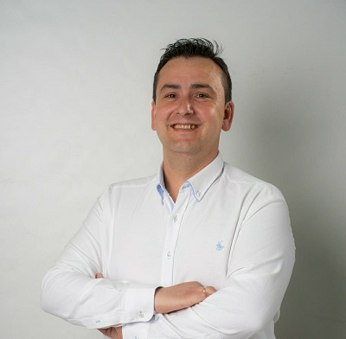

Curriculum Vitae
Fecha de nacimiento: 22-06-1983
Cargo actual: Concejal Grupo Municipal Popular Ayuntamiento de Mula
Otros cargos: Vicesecretario de organización Partido Popular
Formación:
- Máster en Gestión Bancaria. Escuela de Negocios de Murcia.
- Diplomado en Ciencias Empresariales por la Universidad de Murcia.
- Otros cursos y certificados:
- Curso de Auditor interno de IFS y Global GAP.
- Curso de Seguridad Social: Gestión de nóminas y seguros sociales.
Experiencia profesional:
- Director del departamento financiero de Chupi-Fruit, s.l. (empresa de exportación de frutas y verduras).
- Trabajador por cuenta ajena en servicios de banca en diversas entidades (CajaMurcia, Ruralcaja, CAM).

Retribución Ayuntamiento de Mula
Ha recibido como retribuciones brutas (antes de impuestos) por asistencias a órganos colegiados las siguientes cantidades (125€ por sesión desde el Pleno de 17 de julio de 2023 actualizable en la misma medida que lo hagan las retribuciones de los empleados públicos que dispongan las sucesivas leyes de presupuestos generales del Estado o normativa que se apruebe al efecto.):
- Todavía no se disponen de datos, pues ha tomado posesión el 17 de junio de 2023.

Declaración de bienes
Bienes y derechos
- Bienes inmuebles de naturaleza urbana: no.
- Bienes inmuebles de naturaleza rústica: 50% de vivienda y parcela rústica en la localidad.
- Bienes derechos e inmuebles a actividades empresariales y profesionales: no.
- Depósitos en cuenta corriente: 50% cuenta corriente con un saldo aproximado de 2.200€.
- Deuda pública, obligaciones, bonos y demás valores equivalentes: no
- Acciones y participaciones en el capital social o en los fondos propios de cualquier tipo de entidad: no.
- Seguros de vida: vinculado a préstamo hipotecario.
- Rentas temporales y vitalicias: no
- Vehículos, joyas, embarcaciones y aeronaves:
  - 50% Nissan Qashqai año 2009.
  - 50% Seat Ibiza año 2009.
- Objetos de arte y antigüedades: no
- Derechos reales de uso y disfrute: no
- Concesiones administrativas: no
- Derechos derivados de la propiedad intelectual o industrial: no
- Opciones contractuales: no
- Demás bienes y derechos: no
Deudas
- 50% Préstamo hipotecario con un saldo pendiente aproximado de 83.950€
- 50% Préstamo personal con un saldo pendiente aproximado de 19.800€

Declaración de incompatibilidades y actividades
- No incurre en ninguna de las causas de posible incompatibilidad.
- No tiene actividades públicas, que le proporcionan o pueden proporcionar ingresos económicos, excepto las retribuciones del Ayuntamiento de Mula señaladas.
- Trabajador por cuenta ajena empresa productos hortofrutícolas. No tiene otras actividades privadas, que le proporcionan o pueden proporcionar ingresos económicos.

Reseña personal
Casado, padre de dos hijos.

